220kV祯斧乙线4603（色标：白色）N33塔停电转检修。

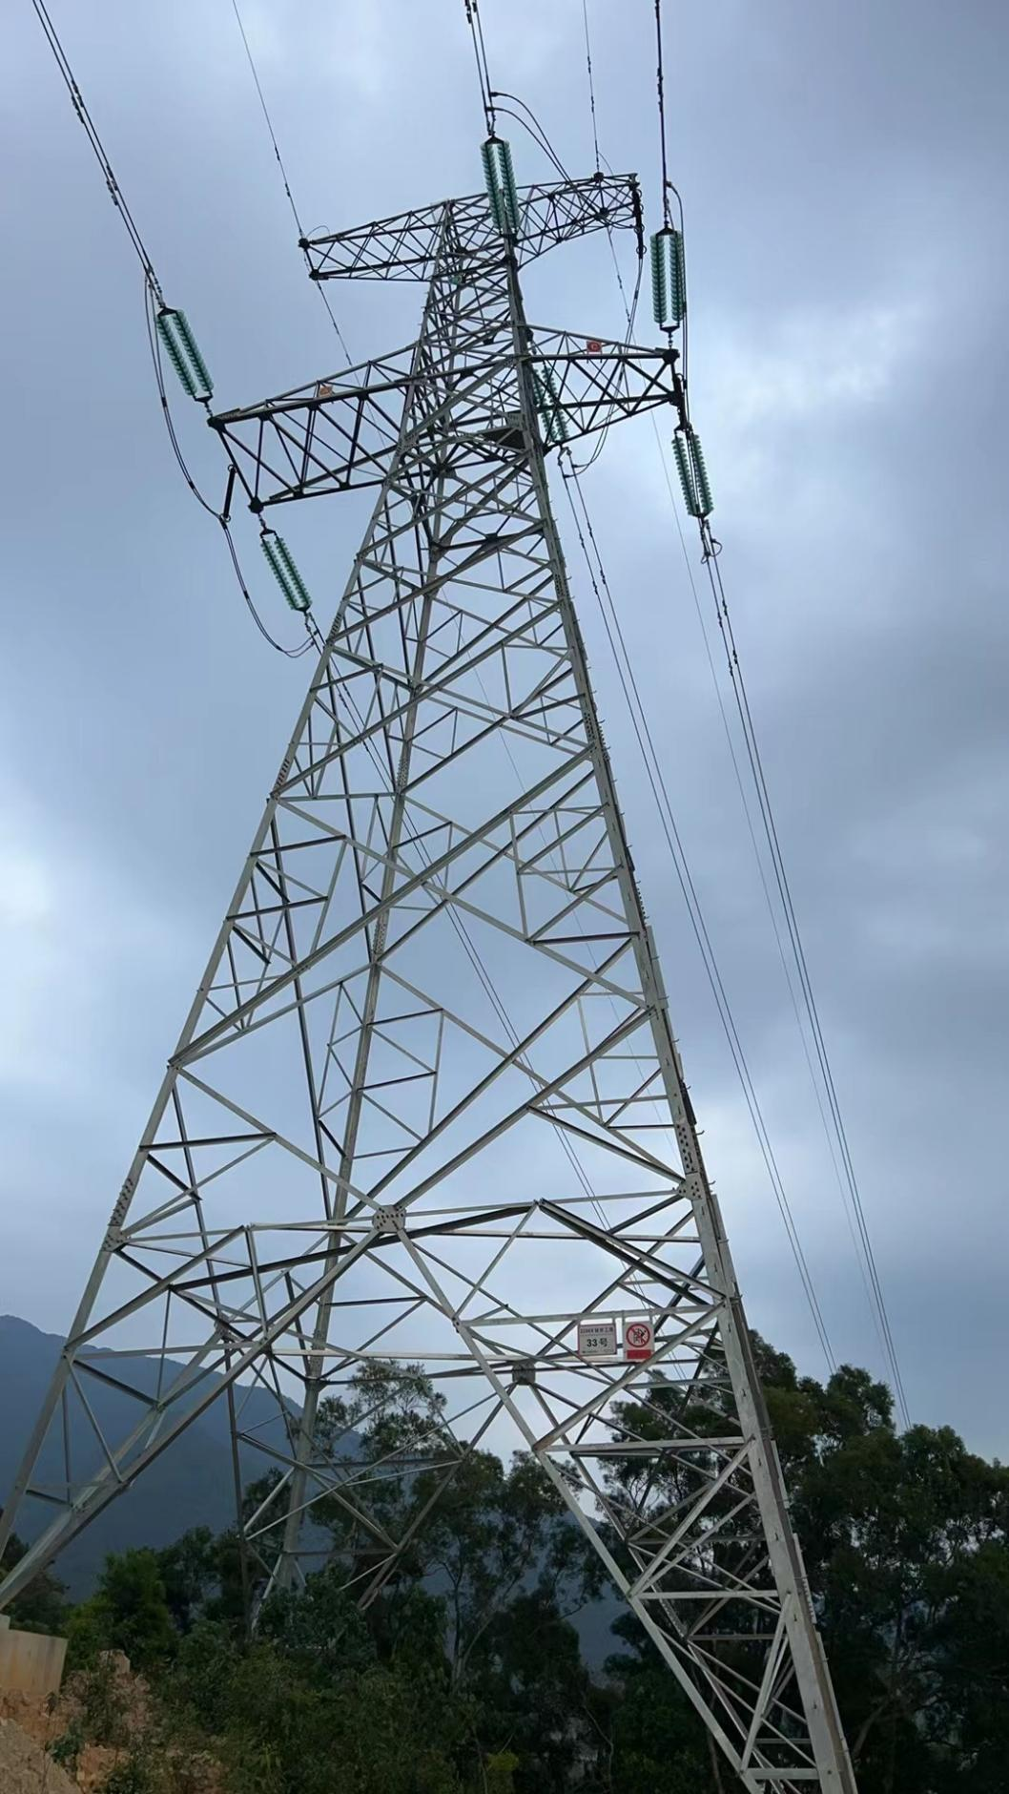

220kV祯斧乙线4603（色标：白色）N31塔停电转检修。

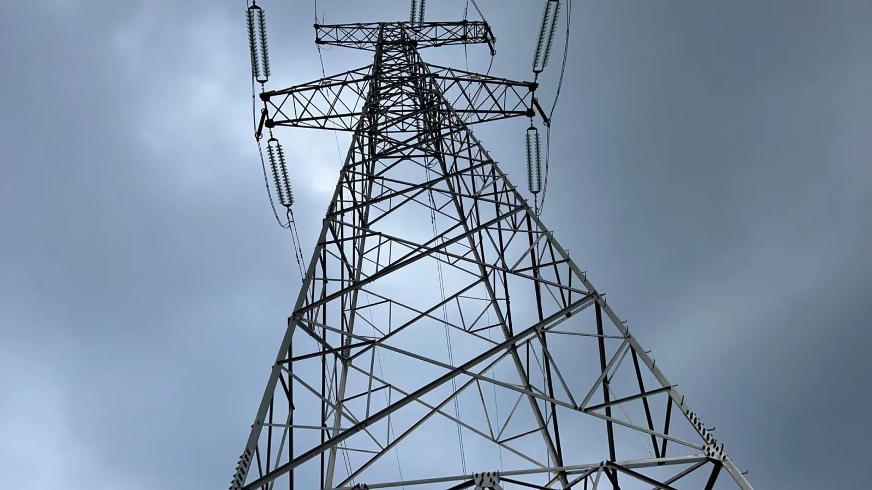

220kV祯斧乙线4603（色标：白色）N32塔C相现场缺陷情况

